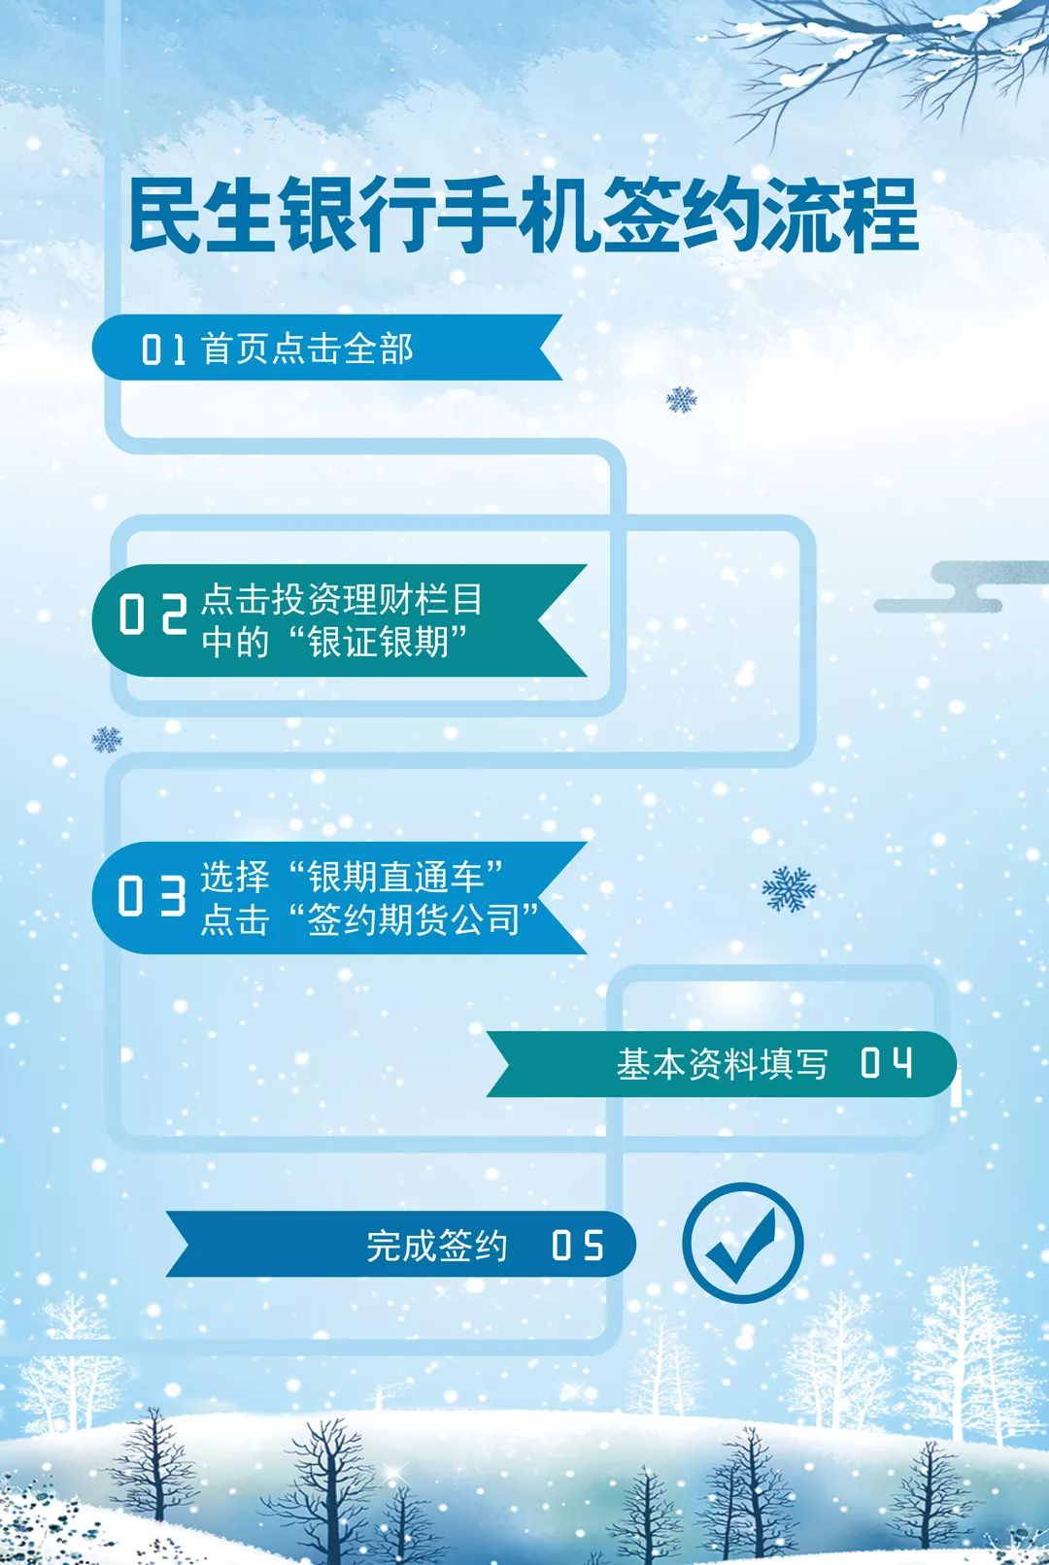

第一步：登录手机银行首页，点击“全部”按钮
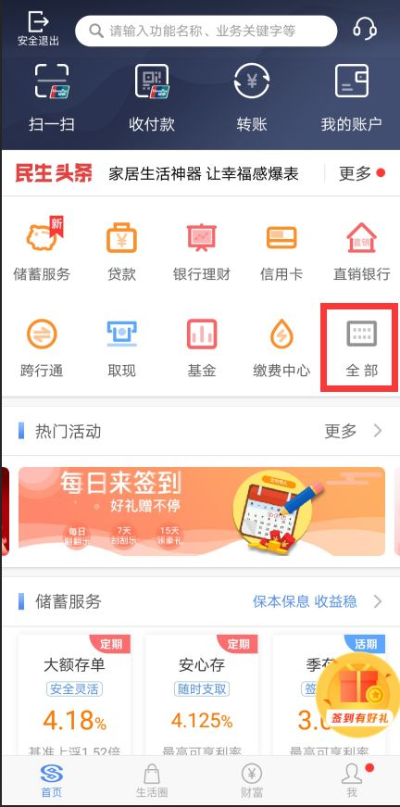

第二步：点击“投资理财”栏目下的“银证银期”
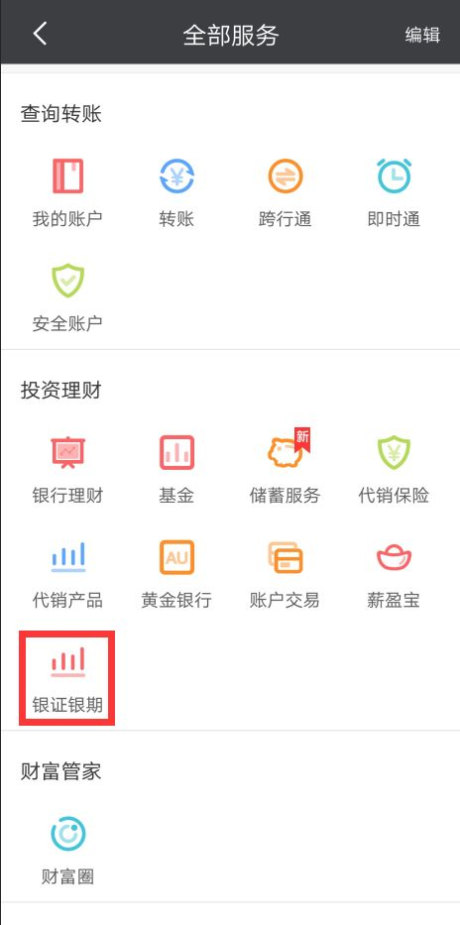

第三步：在“银证银期”栏目下选择“银期直通车”
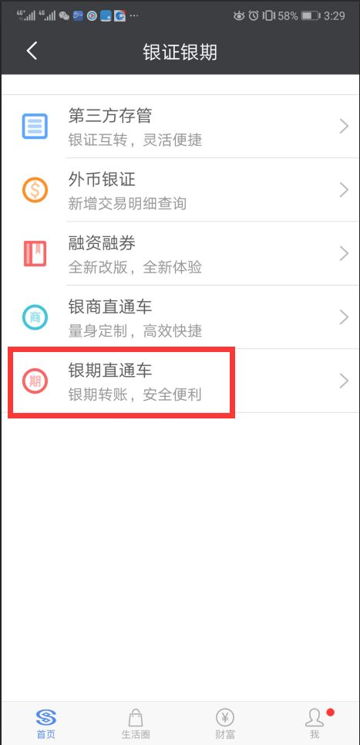

第四步：选择“签约管理”栏目下“+签约期货公司”
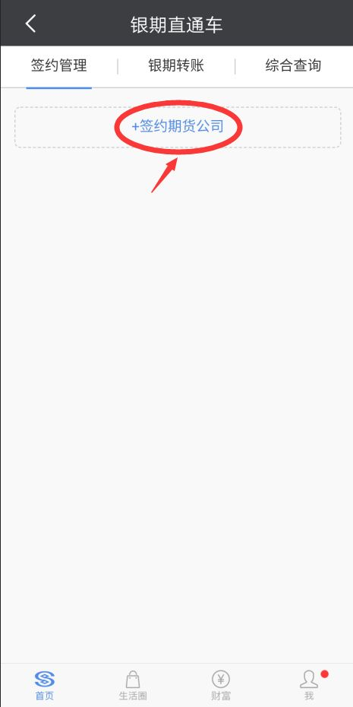

第五步：期货公司选择“中信建投期货”，输入在我公司的“资金账号”
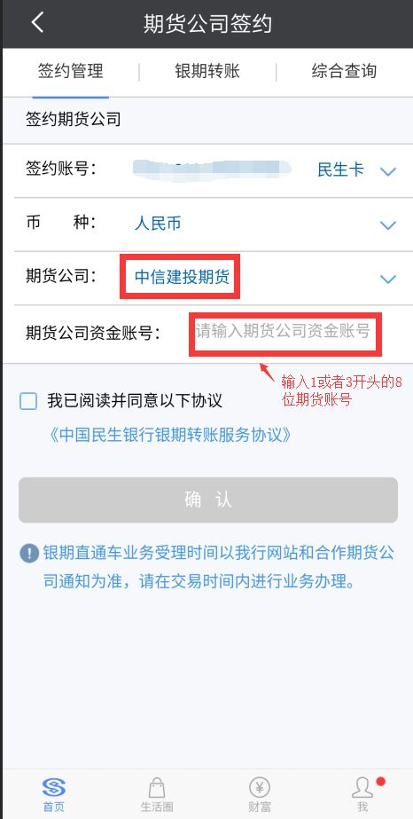

第六步：输入您的“资金密码”，点击确认，完成签约
